Разработка деревьев решений диагностики различных неисправностей авторефрижераторов. Часть 1

М.М. Зайцева, С.Е. Кузьмин
Донской государственный технический университет, Ростов-на-Дону

Аннотация: В статье поднимаются вопросы экспертной диагностики авторефрижераторов в условиях автосервиса. Построено дерево решений при низкой величине давления масла в двигателе. Выявлены факторы, влияющие на эффективную работу холодильной установки.
Ключевые слова: специализированный транспорт, автомобиль-рефрижератор, техническое обслуживание, диагностика, автосервис, дерево решений.

Бесперебойная работа двигателя в части авторефрижератора влияет на эффективную эксплуатацию холодильной установки. Это может быть, как двигатель автомобиля, так и автономный двигатель (рисунок 1). От компрессора, который располагается под капотом авторефрижераторов малого и среднего размера и связан с двигателем автомобиля ременной передачей, начинается путь охладителя.
В связи с этим, предлагается рассмотреть вопросы диагностики именно в секторе проблем, влияющих непосредственно на работу двигателя и связанных с ним систем автомобиля.
  а) | 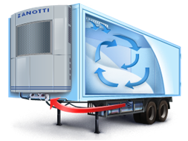  б)
Рисунок 1 – Питание холодильной установки от а) двигателя автомобиля; б) автономного двигателя
Серьезное повреждение двигателя может быть вызвано низким давлением масла. Всем автовладельцам необходимо помнить о значимости стабильного и достаточного уровня масла в двигателе. Известно, что для бесперебойной работы подшипников и минимизации трения, подвижные элементы мотора должны постоянно смазываться.
Неопытные автовладельцы, не имеющие практических знаний, допускают масляное голодание, не подозревая о том, что это может привести к отказу всей системы. При этом заметить недостаточное количество смазки в моторе довольно легко. Косвенными признаками масляного голодания двигателя являются: негативные изменения показателей мотора, трудности достижения необходимых значений мощности; наличие нехарактерного выхлопа; визуальные дефекты деталей двигателя; специфичные звуки при эксплуатации мотора [1-3].
Рассмотренные случаи указывают на различные неисправности отдельных узлов вследствие брака или некачественного ремонта. Но при этом перечисленные выше признаки должны указать водителю на неисправность, обязать его обратить внимание на поломку и принять необходимые меры.
Долгая работа двигателя в условиях масляного голодания приводит к перегреву некоторых узлов и деталей, их отказ, а в дальнейшем к заклиниванию мотора. Для нормальной работы двигателя значение имеет нормативный показатель давления масла. Низкая величина характеристики влечет за собой износ двигателя, что ведет к увеличению негативного изменения давления масла. Важно наблюдать за состоянием коренных и шатунных подшипников, так как через зазоры в них происходит утечка масла [4, 5].
Разработано дерево решений при низкой величине давления масла (рисунок 2).

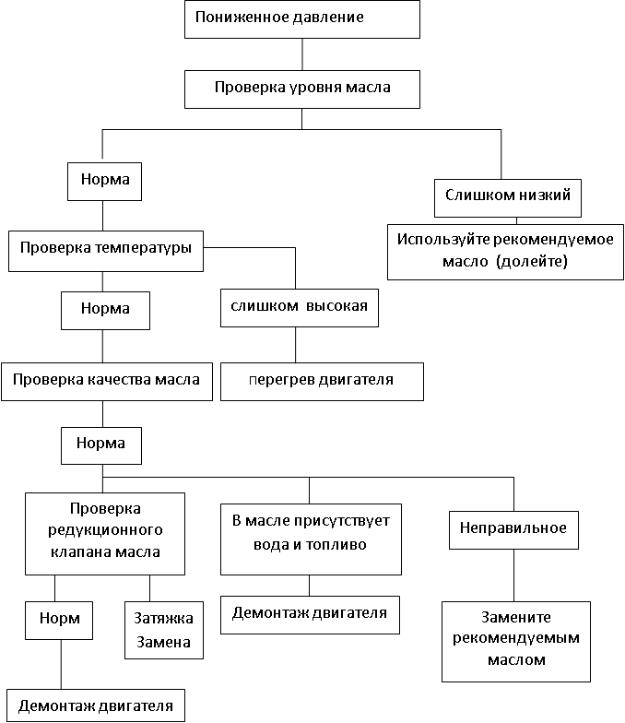

Рисунок 2 – Дерево решений при низкой величине давления масла
Контроль величины давления масла проводится следующим образом:
- прогревается работающий двигатель до подходящей рабочей температуры;
- останавливается двигатель и извлекается из маслопровода (около масляного фильтра) датчик, фиксирующий величину давления масла. Ввинчивается масляный манометр в посадочное отверстие датчика [6, 7].
- заводится двигатель и проводится наблюдение за показаниями манометра. Регистрируются данные манометра при работе двигателя на холостом ходу и на 2500 об/мин.
Недостаточная величина давления масла в двигателе автомобиля, не считая износа подшипников, может быть следствием: сниженного уровня масла; недостаточной вязкости масла; заклиниванием клапана сброса давления.
Большинство производителей рекомендуют поддерживать давление масла на уровне 10 psi на каждую 1000 об/мин [8, 9]. Тогда, например, на 2500 об/мин величина показателя давления масла не должна быть меньше 25psi. При этом следует помнить о необходимости сопоставить полученные результаты с номинальной величиной давления масла, указанной в технической документации к конкретному автомобилю [10, 11].
Разработанное дерево решений при низкой величине давления масла рекомендуется к применению для обнаружения предполагаемых причин и источников формирования отказа (нарушения работы) или для исследования вопросов возникновения конечного события, опираясь на данные о достоверности исходных первичных событий.

Литература
- Зайцева М.М., Мегера Г.И., Веремеенко А.А. Диагностика технического состояния транспортных средств // Строительство и архитектура-2015. Ростов-на-Дону: ФГБОУ ВПО РГСУ, 2015. С. 124-126.
- Роговенко Т.Н., Зайцева М.М. Метод получения совокупности конечного объема из малой выборки с помощью моделирования// Депонированная рукопись. № 970-В2008 18.12.2008.
- Касьянов В.Е., Роговенко Т.Н., Щулькин Л.П. Основы теории и практики создания надежных машин // Вестник машиностроения. 2003. № 10. С. 3.
- Роговенко Т.Н., Зайцева М.М. Оценка оптимального значения вероятности безотказной работы деталей машин, на примере рукояти одноковшового экскаватора // Инженерный вестник Дона. 2016. № 4. URL: ivdon.ru/ru/magazine/archive/n4y2016/3848.
- Зайцева М.М., Мегера Г.И. Характеристика отказов деталей транспортных средств // Строительство и архитектура-2015. Ростов-на-Дону: ФГБОУ ВПО "РГСУ", 2015. С. 71-73.
- Махов В.Е., Орлов Д.В., Кацан И.В. Диагностика вибраций узлов транспортных средств методом сфокусированного оптического изображения // Инженерный вестник Дона. 2014. № 3. URL: ivdon.ru/ru/magazine/archive/n3y2014/2465.
- Kas'yanov V.E., Rogovenko T.N. Probabilistic-statistical estimation of the gamma-life of a machine chassis // Russian Engineering Research.1999.V.6. р.10.
- Deryushev V.V., Seleznev S.M., Sobisevich A.L. Specific features of the repeated impulse action on resonance systems // Doklady Earth Sciences. 1999. V. 369. рр. 1176-1178.
- Роговенко Т.Н., Серебряная И.А., Топилин И.В. Основы теории надежности и планирования эксперимента. Учебное пособие изд. Ростов-на-Дону: Ростовский гос. строит. ун-т, 2006. С. 28-34.
- Касьянов В.Е., Роговенко Т.Н., Зайцева М.М., Оценка гамма-процентных значений совокупности конечного объема по малой выборке для прочности деталей машин // Вестник Ростовского государственного университета путей сообщения. 2010. № 1 (37). С. 16-20.
- Касьянов В.Е., Роговенко Т.Н., Зайцева М.М. Обеспечение заданного усталостного ресурса деталей машин с использованием малых выборок исходных данных // Вестник машиностроения. 2013, №5. С. 10-15.

References
- Zaitseva M.M., Megera G.I., Veremeenko A.A. Diagnostika tekhnicheskogo sostoyaniya transportnykh sredstv. [Diagnostics of technical condition of vehicles]. Stroitel'stvo i arkhitektura - 2015. Rostov-na-Donu: FGBOU VPO "RGSU", 2015.рp. 124-126.
- Rogovenko T.N., Zaitseva M.M. Metod poluchenija sovokupnosti konechnogo obema iz maloj vyborki s pomoshh'ju modelirovanija. [Method for obtaining a set of finite volume from a small sample by modeling] Deponirovannaja rukopis’. № 970-V2008 18.12.2008. pр. 1-3.
- Kas'yanov V.E., Rogovenko T.N., Shchul'kin L.P. Vestnik mashinostroeniya. 2003. № 10. р. 3.
- Rogovenko T.N., Zaitseva M.M. Inženernyj vestnik Dona (Rus). 2016. № 4. URL: ivdon.ru/ru/magazine/archive/n4y2016/3848.
- Zaitseva M.M., Megera G.I. Harakteristika otkazov detalej transportnyh sredstv. [Characteristics of failures of vehicle parts]. Stroitel'stvo i arhitektura-2015. Rostov-na-Donu: FGBOU VPO "RGSU", 2015. pp. 71-73.
- Mahov V.E., Orlov D.V., Kacan I.V. Inženernyj vestnik Dona (Rus). 2014. № 3. URL: ivdon.ru/ru/magazine/archive/n3y2014/2465.
- Kas'yanov V.E., Rogovenko T.N. Russian Engineering Research.1999.V.6. p.10.
- Deryushev V.V., Seleznev S.M., Sobisevich A.L. Specific features of the repeated impulse action on resonance systems. Doklady Earth Sciences. 1999. V. 369. pp. 1176-1178.
- Rogovenko T.N., Serebrjanaja I.A., Topilin I.V. Osnovy teorii nadezhnosti i planirovanija jeksperimenta. [Fundamentals of the theory of reliability and experimental design] Uchebnoe posobie izd. Rostov-na-Donu: Rostovskij gos. stroit. un-t, 2006. pр. 28-34
- Kas'yanov V.E., Rogovenko T.N., Zaitseva M.M. Vestnik Rostovskogo gosudarstvennogo universiteta putej soobshhenija. 2010. № 1 (37). pp. 16-20.
- Kas'janov V.E., Rogovenko T.N., Zaitseva M.M. Vestnik mashinostroenija. 2013, №5. p. 10-15.

